BBDD en AWS

Creamos una maquina en AWS con entorno LAMP y con un grupo de seguridad

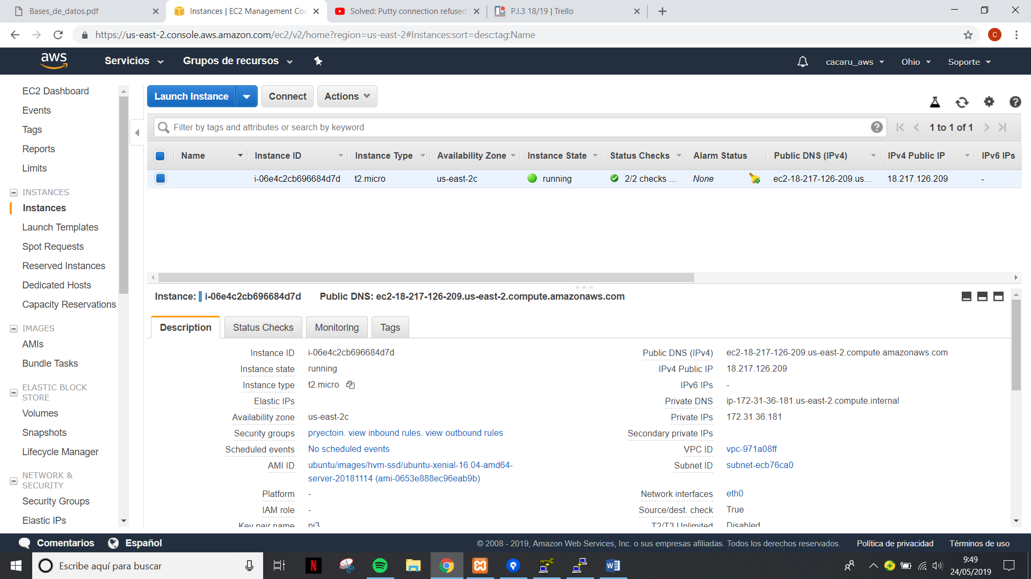

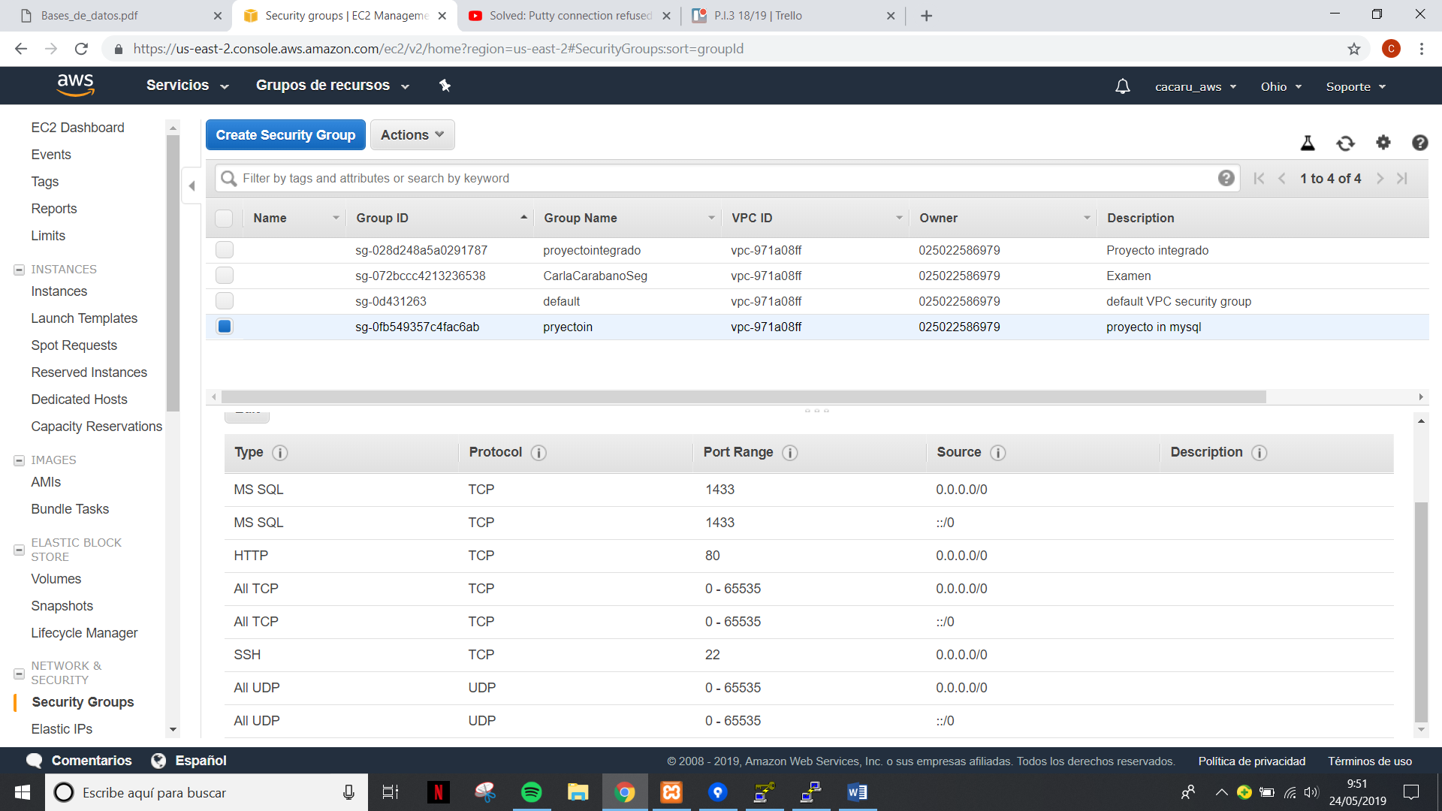

Una vez iniciada en el putty instalamos apache, mysql y phpmyadmin

Vemos que se puede acceder a phpmyadmin y subimos la base de datos:

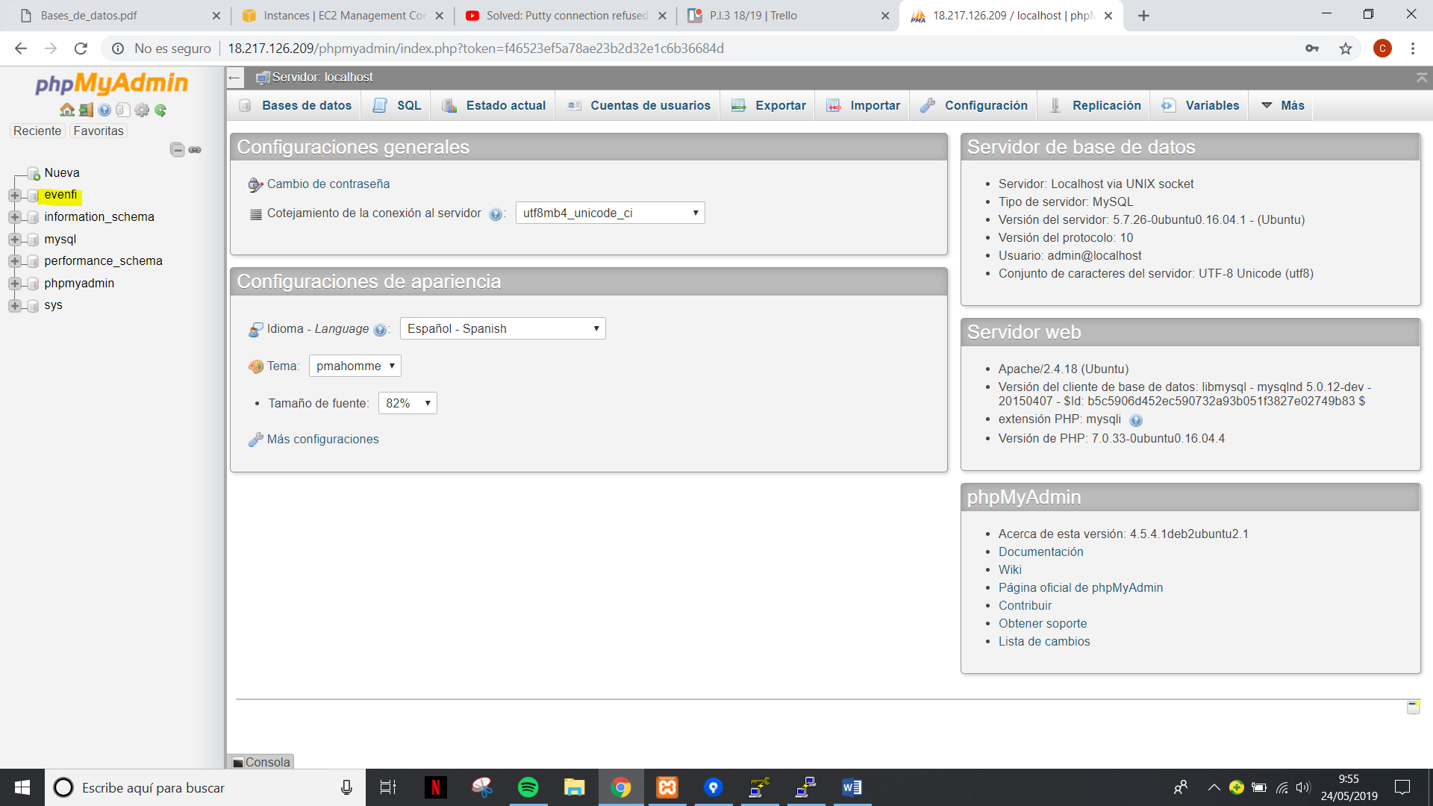

A continuación crearemos una base de datos en AWS con el mismo grupo de seguridad que la maquina.

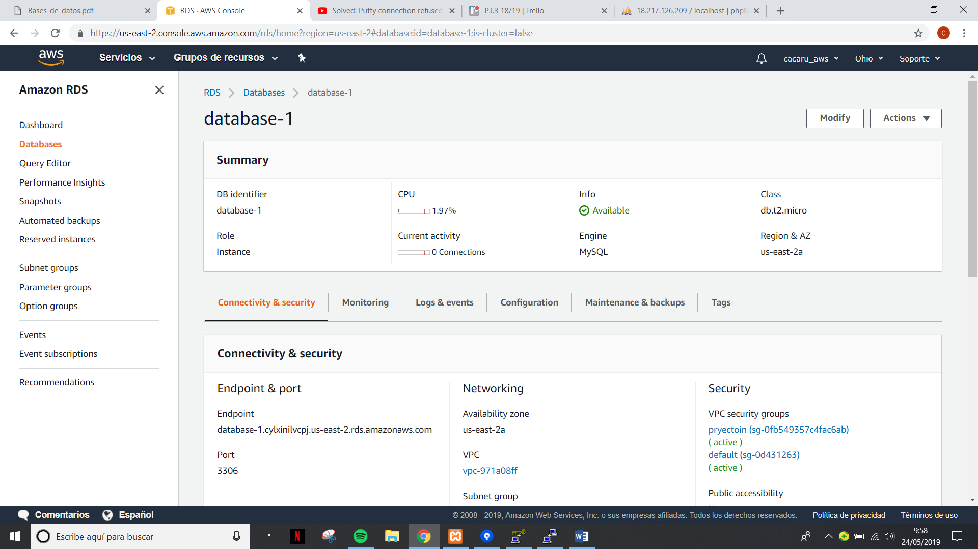

Después tendríamos que conectar a través de putty la maquina usando el comando

***Mysql -u admin -p***

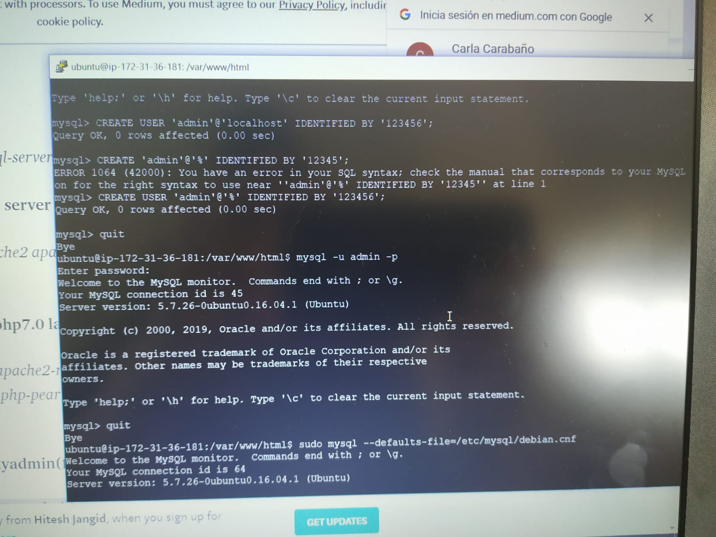

Para conectar con la base de datos seria a través de este otro comando

***Mysql -h [host] database-1.cylxinilvcpj.us-east-2.rds.amazonaws.com -u admin -p***

Una vez iniciada seria crear una base de datos nueva y vacía, después importar la bbdd que esta en la maquina a la base de datos a través de este comando

***Mysql -h [host] database-1.cylxinilvcpj.us-east-2.rds.amazonaws.com -u admin -p [nombre carpeta donde importar] < C:/Documentos/Evenfi***

Este último paso de importar no lo hemos podido hacer porque se nos ha estropeado el putty y no podemos conectar con la máquina, hemos intentado hacerlo otra vez pero no nos da tiempo, aun así la conexión sí que conseguimos hacerla.